Муниципальное бюджетное общеобразовательное учреждение
среднего общего образования
«Школа № 2 г. Облучье»

Реализация системно-деятельностного подхода в образовательном процессе

Из опыта работы Козловой Н.Н., учителя физики,
Мазуровой А.В., учителя математики
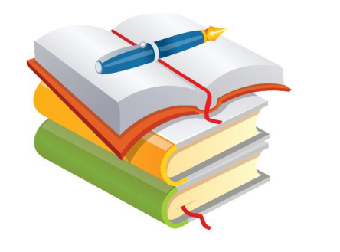

Облучье
2016

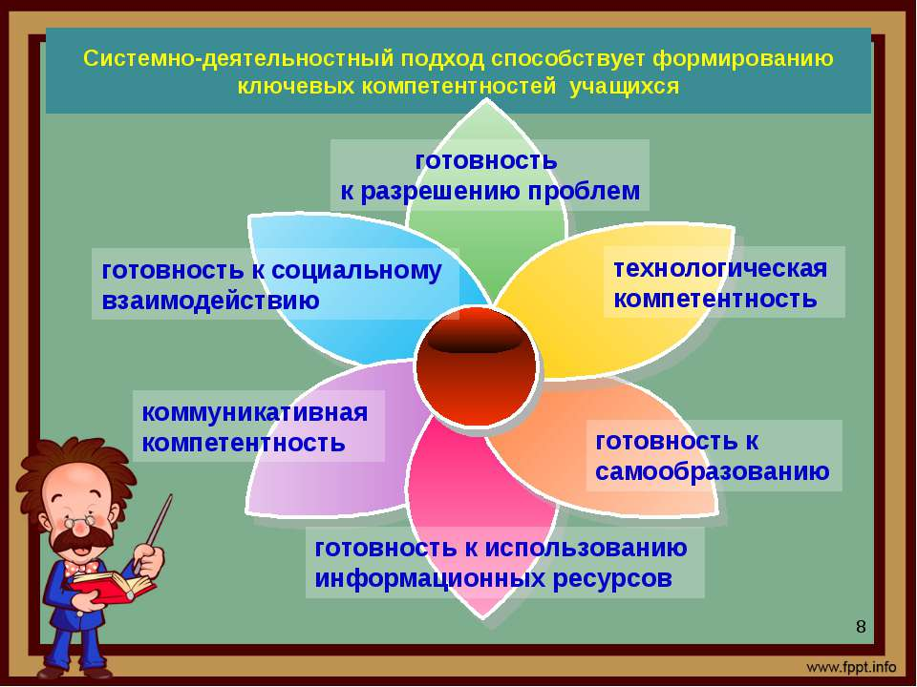
Школа сегодня стремительно меняется, пытается попасть в ногу со временем. Главное же изменение в обществе, влияющее и на ситуацию в образовании, — это ускорение темпов развития. А значит, школа должна готовить своих учеников к той жизни, о которой сама еще не знает. Поэтому сегодня важно не столько дать ребенку как можно больший багаж знаний, сколько обеспечить его общекультурное, личностное и познавательное развитие, вооружить таким важным умением, как умение учиться. По сути, это и есть главная задача новых образовательных стандартов, которые призваны реализовать развивающий потенциал общего среднего образования.
Сегодня в условиях перехода российского образования на федеральные государственные образовательные стандарты второго поколения происходит смена образовательной парадигмы, которая затронет все компоненты системы образования. Для эффективной реализации этих масштабных инновационных изменений каждый педагог должен осуществить концептуальное и практическое осмысление инновационных путей развития образования, определить перспективы и приоритетные направления развития своей профессиональной деятельности, откорректировать цели, начать экспериментальную проверку концептуальных идей, осуществляя рефлексию результатов своей деятельности и деятельности учащихся. Таким образом, педагогу, как основному субъекту инноваций, сегодня, в отсутствии опыта и разработанных методик реализации новых подходов, просто необходим опыт педагогического проектирования.
Главной целью образования становится не передача знаний и социального опыта, а развитие личности ученика, его способности самостоятельно ставить учебные цели, проектировать пути их реализации, контролировать и оценивать свои достижения, иначе говоря – формирование умения учиться. В основу разработки новых стандартов положен системно-деятельностный подход. Пожалуй, впервые школьный стандарт построен на основе фундаментальных наук о ребенке. Впервые стандарты разрабатываются как целостная система требований ко всей системе образования страны, а не как требования к предметному содержанию образования и к ученику, как это было раньше.
Переход к модели обучения на основе деятельностного подхода предполагает изменение самой методики обучения. Современный процесс обучения ориентирован на управление учителем познавательной деятельностью школьников, и к концу обучения в школе он должен осуществляться по такой схеме: планирование учениками своей деятельности на уроке – выбор ими источников информации — освоение и присвоение новых знаний в процессе самостоятельной деятельности с этими источниками – самоанализ школьниками результатов работы. Таким образом, меняется роль учителя: учитель – организатор деятельности детей. Школьные стандарты второго поколения отменяют «минимум знаний» и вводят понятие социального заказа. Новая система позволит школьникам сбросить груз излишних знаний. Система образования теперь будет ориентирована на воспитание гражданских, демократических и патриотических убеждений. Но самое трудное, на наш взгляд, это перестройка сознания учителя: переход к обучению по новым стандартам потребует от учителя освоения новых профессиональных умений проектирования учебного процесса и его осуществления на основе развивающих технологий.
Китайская мудрость гласит: “Я слышу – я забываю, я вижу – я запоминаю, я делаю – я усваиваю”. В системно-деятельностном подходе категория «деятельности» занимает одно из ключевых мест, а деятельность сама рассматривается как своего рода система.
Для того, чтобы знания учащихся были результатом их собственных поисков, необходимо организовать эти поиски, управлять учащимися, развивать их познавательную деятельность.
Деятельностный подход – это подход к организации процесса обучения, в котором на первый план выходит проблема самоопределения ученика в учебном процессе.
Целью деятельностного подхода является воспитание личности ребёнка как субъекта жизнедеятельности. Быть субъектом – быть хозяином деятельности:
— ставить цели
— решать задачи
— отвечать за результаты.
Понятие системно-деятельностного подхода указывает на то, что результат может быть достигнут только в том случае, если есть обратная связь.
Задача школы — не дать объем знаний, а научить учиться. Это складывается в систему универсальных учебных действий. Что имеют ввиду, когда говорим «учебная деятельность»?
Учебная деятельность не есть чистое познание. Учебная деятельность — это орган развития, саморазвития, самовоспитания личности. Познание встраивается в этот процесс. Чему должен научиться ребёнок?
Обучение должно быть организовано так, чтобы целенаправленно вести за собой развитие. Так как основной формой организации обучения является урок, то необходимо знать принципы построения урока, примерную типологию уроков и критерии оценивания урока в рамках системно-деятельностного подхода.
Реализация технологии деятельностного метода в практическом преподавании обеспечивается следующей системой дидактических принципов:
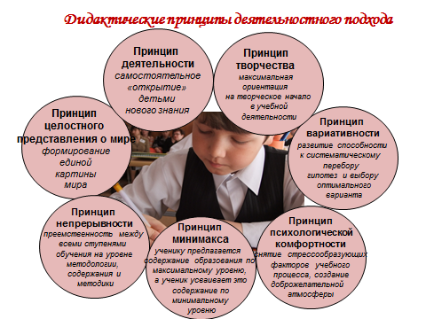
- Принцип деятельности - заключается в том, что ученик, получая знания не в готовом виде, а добывая их сам, осознает при этом содержание и формы своей учебной деятельности, понимает и принимает систему ее норм, активно участвует в их совершенствовании, что способствует активному успешному формированию его общекультурных и деятельностных способностей, общеучебных умений.
- Принцип непрерывности – означает преемственность между всеми ступенями и этапами обучения на уровне технологии, содержания и методик с учетом возрастных психологических особенностей развития детей.
- Принцип целостности – предполагает формирование учащимися обобщенного системного представления о мире (природе, обществе, самом себе, социокультурном мире и мире деятельности, о роли и месте каждой науки в системе наук).
- Принцип минимакса – заключается в следующем: школа должна предложить ученику возможность освоения содержания образования на максимальном для него уровне (определяемом зоной ближайшего развития возрастной группы) и обеспечить при этом его усвоение на уровне социально безопасного минимума (государственного стандарта знаний).
- Принцип психологической комфортности – предполагает снятие всех стрессообразующих факторов учебного процесса, создание в школе и на уроках доброжелательной атмосферы, ориентированной на реализацию идей педагогики сотрудничества, развитие диалоговых форм общения.
- Принцип вариативности – предполагает формирование учащимися способностей к систематическому перебору вариантов и адекватному принятию решений в ситуациях выбора.
- Принцип творчества – означает максимальную ориентацию на творческое начало в образовательном процессе, приобретение учащимся собственного опыта творческой деятельности.
Уроки деятельностной направленности по целеполаганию можно распределить на четыре группы:
- уроки «открытия» нового знания;
- уроки рефлексии;
- уроки общеметодологической направленности;
- уроки развивающего контроля.

I. Урок «открытия» нового знания.
Деятельностная цель: формирование способности учащихся к новому способу действия.
Образовательная цель: расширение понятийной базы за счет включения в нее новых элементов.
Структура уроков ведения нового знания в рамках деятельностного подхода
1. Мотивирование к учебной деятельности.
Данный этап процесса обучения предполагает осознанное вхождение учащегося в пространство учебной деятельности на уроке. С этой целью на данном этапе организуется его мотивирование к учебной деятельности, а именно:
- актуализируются требования к нему со стороны учебной деятельности (“надо”);
- создаются условия для возникновения внутренней потребности включения в учебную деятельность (“хочу”);
- устанавливаются тематические рамки (“могу”).
В развитом варианте здесь происходят процессы адекватного самоопределения в учебной деятельности и самополагания в ней, предполагающие сопоставление учеником своего реального “Я” с образом “Я - идеальный ученик”, осознанное подчинение себя системе нормативных требований учебной деятельности и выработку внутренней готовности к их реализации.
2. Актуализация и фиксирование индивидуального затруднения в пробном учебном действии.
На данном этапе организуется подготовка и мотивация учащихся к надлежащему самостоятельному выполнению пробного учебного действия, его осуществление и фиксация индивидуального затруднения.
Соответственно, данный этап предполагает:
- актуализацию изученных способов действий, достаточных для построения нового знания, их обобщение и знаковую фиксацию;
- актуализацию соответствующих мыслительных операций и познавательных процессов;
- мотивацию к пробному учебному действию (“надо” - “могу” - “хочу”) и его самостоятельное осуществление;
- фиксацию индивидуальных затруднений в выполнении пробного учебного действия или его обосновании.
3. Выявление места и причины затруднения.
На данном этапе учитель организует выявление учащимися места и причины затруднения. Для этого учащиеся должны:
- восстановить выполненные операции и зафиксировать (вербально и знаково) место- шаг, операцию, где возникло затруднение;
- соотнести свои действия с используемым способом действий (алгоритмом, понятием и т.д.) и на этой основе выявить и зафиксировать во внешней речи причину затруднения - те конкретные знания, умения или способности, которых недостает для решения исходной задачи и задач такого класса или типа вообще.

4. Построение проекта выхода из затруднения (цель и тема, способ, план, средство).
На данном этапе учащиеся в коммуникативной форме обдумывают проект будущих учебных действий: ставят цель (целью всегда является устранение возникшего затруднения), согласовывают тему урока, выбирают способ, строят план достижения цели и определяют средства- алгоритмы, модели и т.д. Этим процессом руководит учитель: на первых порах с помощью подводящего диалога, затем – побуждающего, а затем и с помощью исследовательских методов.
5. Реализация построенного проекта.
На данном этапе осуществляется реализация построенного проекта: обсуждаются различные варианты, предложенные учащимися, и выбирается оптимальный вариант, который фиксируется в языке вербально и знаково. Построенный способ действий используется для решения исходной задачи, вызвавшей затруднение. В завершение уточняется общий характер нового знания и фиксируется преодоление возникшего ранее затруднения.
6. Первичное закрепление с проговариванием во внешней речи.
На данном этапе учащиеся в форме коммуникации (фронтально, в группах, в парах) решают типовые задания на новый способ действий с проговариванием алгоритма решения вслух.
7. Самостоятельная работа с самопроверкой по эталону.
При проведении данного этапа используется индивидуальная форма работы: учащиеся самостоятельно выполняют задания нового типа и осуществляют их самопроверку, пошагово сравнивая с эталоном. В завершение организуется исполнительская рефлексия хода реализации построенного проекта учебных действий и контрольных процедур.
Эмоциональная направленность этапа состоит в организации, по возможности, для каждого ученика ситуации успеха, мотивирующей его к включению в дальнейшую познавательную деятельность.
8. Включение в систему знаний и повторение.
На данном этапе выявляются границы применимости нового знания и выполняются задания, в которых новый способ действий предусматривается как промежуточный шаг.
Организуя этот этап, учитель подбирает задания, в которых тренируется использование изученного ранее материала, имеющего методическую ценность для введения в последующем новых способов действий. Таким образом, происходит, с одной стороны, автоматизация умственных действий по изученным нормам, а с другой – подготовка к введению в будущем новых норм.
9. Рефлексия учебной деятельности на уроке (итог).
На данном этапе фиксируется новое содержание, изученное на уроке, и организуется рефлексия и самооценка учениками собственной учебной деятельности. В завершение соотносятся ее цель и результаты, фиксируется степень их соответствия, и намечаются дальнейшие цели деятельности.

II. Урок рефлексии.
Деятельностная цель: формирование у учащихся способностей к рефлексии коррекционно-контрольного типа и реализации коррекционной нормы (фиксирование собственных затруднений в деятельности, выявление их причин, построение и реализация проекта выхода из затруднения и т.д.).
Образовательная цель: коррекция и тренинг изученных понятий, алгоритмов и т.д.

III. Урок общеметодологической направленности.
Деятельностная цель: формирование способности учащихся к новому способу действия, связанному с построением структуры изученных понятий и алгоритмов.
Образовательная цель: выявление теоретических основ построения содержательно-методических линий.

IV. Урок развивающего контроля.
Деятельностная цель: формирование способности учащихся к осуществлению контрольной функции.
Образовательная цель: контроль и самоконтроль изученных понятий и алгоритмов.
Таким образом, уроки развивающего контроля предполагают организацию деятельности ученика в соответствии со следующей структурой:
- написание учащимися варианта контрольной работы;
- сопоставление с объективно обоснованным эталоном выполнения этой работы;
- оценка учащимися результата сопоставления в соответствии с ранее установленными критериями.

Разбиение учебного процесса на уроки разных типов в соответствии с ведущими целями не должно разрушать его непрерывности, а значит, необходимо обеспечить инвариантность технологии обучения. Поэтому при построении технологии организации уроков разных типов должен сохраняться деятельностный метод обучения и обеспечиваться соответствующая ему система дидактических принципов как основа для построения структуры и условий взаимодействия между учителем и учеником.

Для построения урока деятельностной направленности важно понять, какими должны быть критерии результативности урока.

Цели урока задаются с тенденцией передачи функции от учителя к ученику.
Учитель развивает умения самостоятельно определять цели и задачи учебной деятельности. При определении цели урока можно поступать так:
1. Мы начинаем изучать новую тему. Что вы хотели бы узнать? Чему научиться? На какие вопросы вам хотелось бы получить ответ? Можно это делать с элементами игры: «На отвороте доски записан мой главный вопрос. Интересно, удастся ли вам проникнуть в глубину моего учительского замысла? Хорошо ли мы с вами научились понимать друг друга? Удастся ли вам угадать этот вопрос?
2. На отвороте доски - пять ключевых слов по изучению новой темы. Попробуйте определить, какие это слова.
3. На этом листе я записала цель сегодняшнего урока. Предположите, как выглядит формулировка цели в учительском варианте, или сформулируйте цель урока с точки зрения ученика.
4. «Линия времени». На доске линия, на которой обозначаются этапы изучения темы, формы контроля; проговариваются самые важные периоды, требующие от детей стопроцентной самоотдачи, находятся уроки, на которых можно «передохнуть». «Линия времени» позволяет увидеть, что именно может являться конечным продуктом изучения темы, что нужно знать и уметь для успешного усвоения каждой последующей темы.
5. Фантазёр. На доске записана тема урока. Назовите 5 способов применения знаний, умений и навыков по этой теме в жизни. …………Вот видите, как важно…..
Главное на этапе целеполагания не красивые слова и четкие формулировки, а осознание каждым учеником пути, по которому нужно пройти.
Учитель систематически обучает детей осуществлять рефлексивное действие (оценивать свою готовность, обнаруживать незнание, находить причины затруднений и т.п.)
Если интеллектуальное развитие детей становится для учителя приоритетной задачей, то необходимо отказаться от многих традиционных методов. Это может быть
- простая по форме, но очень глубокая по содержанию аналитическая беседа на основе текста или рисунков учебника;
- самостоятельная работа с учебником, которая будет связана с выделением главного, сравнением, обобщением, классификацией;
- не обойтись без проблемных вопросов и задач, которые содержат противоречия, требуют размышления, сравнения известного с неизвестным, нестандартного взгляда на хорошо знакомые факты - это могут быть мыслительные разминки в начале урока, на этапе закрепления, они включаются в самостоятельные работы, а если остались за рамками урока – в качестве домашнего задания по выбору.
Не следует забывать, что проблемный вопрос всегда вызывает интеллектуальное напряжение, после него необходима пауза. Это может быть минута мысли – реальная минута по песочным часам, когда в абсолютной тишине каждый пытается сформулировать свой собственный вариант ответа;
- можно предложить прочитать текст и сформулировать вопрос: «На какие вопросы может найти ответ в этом тексте думающий человек?». И тогда дети начинают задавать вопросы.
Используются разнообразные формы, методы и приемы обучения, повышающие степень активности учащихся в учебном процессе.
НАЧАЛО УРОКА
Организационный момент в начале урока традиционно отводится учителем для наведения дисциплины, привлечения внимания к себе и уроку. Потеря пяти минут порой не дает ожидаемого эффект, а дети еще в течение некоторого времени продолжают заниматься своими делами, не включаясь в работу.
Каким должно быть приветствие учителя? Пожалуй, именно от первых слов учителя зависит психологическая атмосфера всего учебного занятия. Обращали ли Вы внимание, уважаемый читатель; как смотрят дети на учителя, входящего в класс, что в этих глазах? Прежде всего, ожидание того, что скажет учитель и как скажет.
Приём «Стихотворное начало»
Весёлые, забавные стихотворения. Они помогают учащимся запомнить новые понятия и термины.
1. Громко прозвенел звонок,
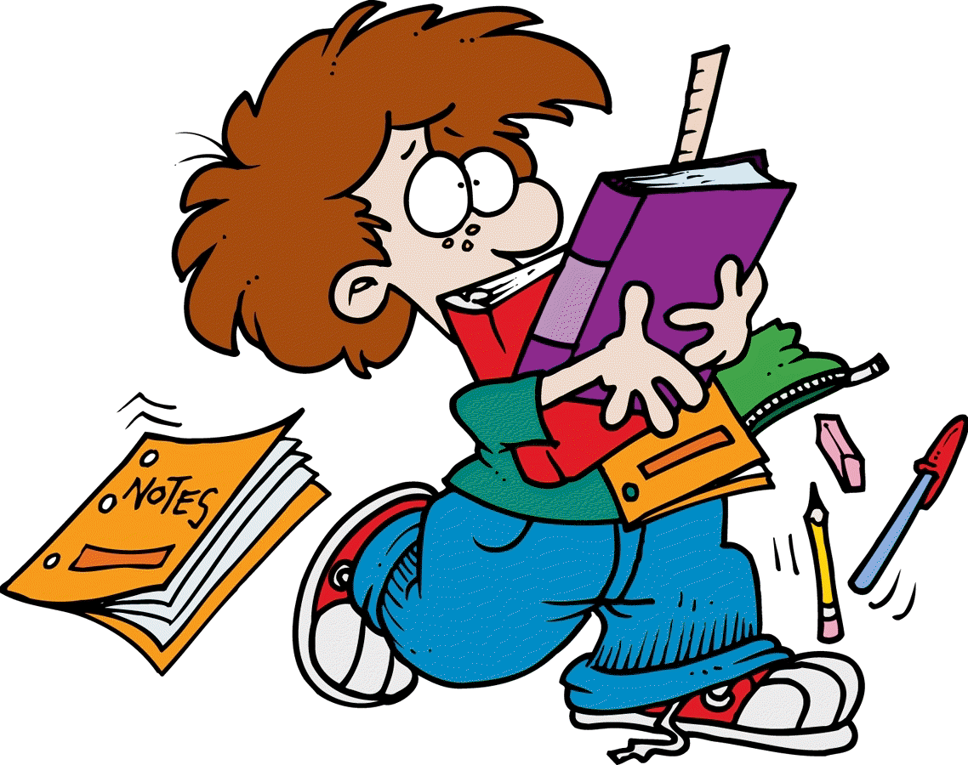
Начинаем наш урок.
Наши ушки на макушке.
Слушаем, запоминаем,
Ни минутки не теряем.

2. Я тетрадочку открою, уголочком положу.
И от вас, друзья, не скрою, ручку я вот так держу.
Сяду прямо, не согнусь, за работу я возьмусь.

3. - Доброе утро! Начат день!
Много в класс пришло гостей.
С ними будет нам теплей.
Я очень хочу, что бы вы улыбались,
работой своей вы довольны остались.
Пусть этот урок нас порадует всех.
И каждый из нас ощутит свой успех.

Приём “Нестандартный вход в урок”
Универсальный прием ТРИЗ, направленный на включение учащихся в активную мыследеятельность с первых минут урока.
Учитель начинает урок с противоречивого факта, который трудно объяснить на основе имеющихся знаний.
Пример.Физика. Тема урока «Теплопередача».
До начала урока на окно поставить графин с водой, а перед входом учащихся развернуть его противоположной стороной. Попросить детей потрогать графин рукой и объяснить, почему сторона графина, повернутая к солнцу холодная, а противоположная – теплая.

Приём “Отсроченная отгадка”
Универсальный приём ТРИЗ, направленный на активизацию мыслительной деятельности учащихся на уроке.
Формирует:
- умение анализировать и сопоставлять факты;
- умение определять противоречие;
- умение находить решение имеющимися ресурсами.
1 вариант приема. В начале урока учитель дает загадку (удивительный факт), отгадка к которой (ключик для понимания) будет открыта на уроке при работе над новым материалом. 2 вариант приема Загадку (удивительный факт) дать в конце урока, чтобы начать с нее следующее занятие.
АКТУАЛИЗАЦИЯ ЗНАНИЙ

Приём “Жокей и лошадь”.
Приём интерактивного обучения. Форма коллективного обучения. Автор - А.Каменский. Класс делится на две группы: «жокеев» и «лошадей». Первые получают карточки с вопросами, вторые – с правильными ответами. Каждый «жокей» должен найти свою «лошадь». Эта игрушка применима даже на уроках изучения нового материала. Самая неприятная её черта – необходимость всему коллективу учащихся одновременно ходить по классу, это требует определённой сформированности культуры поведения.
Пример. На уроке математики в 7 классе при изучении темы «Свойства степеней». Одна часть свойств у жокея, а другая у лошадки.
Приём “Развивающий канон”
Описание: Прием на развитие логического мышления. Даны три слова, первые два находятся в определенных отношениях. Найди четвертое слово, чтобы оно с третьим было в таких же отношениях.
Пример.

Слагаемое – сумма = множители - ?

Круг – окружность = шар -?

Береза – дерево = стихотворение - ?

Песня – композитор = самолет - ?

Прямоугольник – плоскость = куб?

ИЗУЧЕНИЕ НОВОГО МАТЕРИАЛА

Приём “Лови ошибку”
Универсальный приём, активизирующий внимание учащихся.
Формирует:
- умение анализировать информацию;
- умение применять знания в нестандартной ситуации;
- умение критически оценивать полученную информацию.
Учитель предлагает учащимся информацию, содержащую неизвестное количество ошибок. Учащиеся ищут ошибку группой или индивидуально, спорят, совещаются. Придя к определенному мнению, группа выбирает спикера. Спикер передает результаты учителю или оглашает задание и результат его решения перед всем классом. Чтобы обсуждение не затянулось, заранее определите на него время.
ОБСУЖДЕНИЕ И РЕШЕНИЕ ПРОБЛЕМ

Приём «Маша-растеряша»
Универсальный приём ТРИЗ, способствующий накоплению информации о разных способах решения проблем.
Формирует:
- умение определять проблему;
- умение находить разные пути решения проблемы;
- умение осуществлять поиск ресурсов для решения проблемы.
Ученик, играющий роль Маши-растеряши, задает функцию, которую требуется выполнить («Ой – что с тобой? – Потеряла (называет объект) – Как мне теперь выполнить (называет функцию)?») Другие дети предлагают ресурсы, которые могут служить инструментами для получения требуемого результата и, при необходимости, – способы их преобразования. Тот, кто предложил подходящий ресурс, сам становится ведущим (роль Маши-растеряши переходит к нему).
Пример1.
– Ой!
– Что с тобой?
– Потеряла!
– Что?!
– Число 5. Как я теперь 15 на 5 увеличу (уменьшу, умножу,...). Предлагается использовать вместо 5 сумму 1 и 4, 2 и 3 или разность (6–1; 9–4).

Приём «Фишбоун» (рыбный скелет)
Голова - вопрос темы, верхние косточки - основные понятия темы, нижние косточки — суть понятии, хвост – ответ на вопрос. Записи должны быть краткими, представлять собой ключевые слова или фразы, отражающие суть.
РЕШЕНИЕ УЧЕБНЫХ ЗАДАЧ

Приём “Создай паспорт”
Прием для систематизации, обобщения полученных знаний; для выделения существенных и несущественных признаков изучаемого явления; создания краткой характеристики изучаемого понятия, сравнения его с другими сходными понятиями (русский язык, математика, окружающий мир, литература).Это универсальный прием составления обобщенной характеристики изучаемого явления по определенному плану
Пример. на математике – геометрических фигур, математических величин;
РЕФЛЕКСИЯ
Приём «синквейн» (франц.) обозначает «пять строк». При его написании существуют определенные правила:
- Первая строка заключает в себе одно слово, обычно существительное или местоимение, которое обозначает объект или предмет, о котором пойдет речь.
- Во второй строке – два слова, чаще всего прилагательные или причастия. Они дают описание признаков и свойств выбранного в синквейне предмета или объекта.
- Третья строчка образована тремя глаголами или деепричастиями, описывающими характерные действия объекта.
- Четвертая строка – фраза из четырех слов, выражает личное отношение автора синквейна к описываемому предмету или объекту.
- В пятой строке содержится одно слово, характеризующее суть предмета или объекта.
Это классический вариант синквейна.
При внешней простоте формы синквейн – быстрый, но мощный инструмент для рефлексии (резюмировать информацию, излагать сложные идеи, чувства, представления в нескольких словах не так-то просто)
Синквейны педагогов по теме: «Системно-деятельностный подход»
1.деятельностный подход
2. интригующий, трудоемкий
3. озадачить, взаимодействовать, сотрудничать
4. Изменяет мое отношение к ученикам.
5. сотрудничество

1. подход
2. системный и деятельностный
3. самообучаемся, саморазвиваемся, самовоспитываемся
4. Образование становится эффективным.
5. Школа будущего

1.деятельностный подход
2. познавательный, вариативный
3. развивает, научает, обогащает
4. Выше потенциал каждого ребенка
5. открытие

1.библиотека
2. современная, актуальная
3. обучение, информирование, просвещение
4. Современный мир инновационных знаний.
5. знание

1.деятельностный подход
2. актуальный, интересный
3. организовывает, развивает, направляет
4. Стремление к самооценке, самовоспитанию, самообразованию.
5. результат

1.деятельностный подход
2. творческий, познавательный
3. развивающий, осмысляющий, обучающий
4. Через тернии к звездам
5. открытие

1.деятельностный подход
2. развивающий, актуальный
3. познавать, изучать, применять
4. Хочу уметь применять на уроках
5. метод

Приём «Сообщи свое Я»
Рефлексивный прием, способствующий организации эмоционального отклика на уроке.
Формирует:
- умение оценивать деятельность и способы решения проблемы;
- сравнивать результаты и анализировать причинно-следственные связи;
- умение осмысливать свой опыт и осознавать его личностное значение.
Перед выполнением задания ученик сообщает свое мнение о способе выполнения чего-либо: «Я бы, пожалуй, сделал так …». По результатам деятельности учащийся сообщает, насколько его ожидания совпали с реальностью.
Пример.
«Я бы, пожалуй, сделал так. Провел опрос учащихся класса и сравнил его с предложенными статистическими данными». «Я провел опрос одноклассников, сравнил его с предложенными статистическими данными. Мои результаты совпали с результатами учащихся, которые искали ответ на вопрос иным способом. Думаю, что принятое мною решение было верным».

Приём «Плюс-минус-интересно».
Это упражнение можно выполнять как устно, так и письменно, в зависимости от наличия времени. Для письменного выполнения предлагается заполнить таблицу из трех граф.

П(+) | М(-) | И (интересно)
В графу «П» - «плюс» записывается все, что понравилось на уроке, информация и формы работы, которые вызвали положительные эмоции, либо по мнению ученика могут быть ему полезны для достижения каких-то целей. В графу «М» - «минус» записывается все, что не понравилось на уроке, показалось скучным, вызвало неприязнь, осталось непонятным, или информация, которая, по мнению ученика, оказалась для него не нужной, бесполезной с точки зрения решения жизненных ситуаций. В графу «И» - «интересно» учащиеся вписывают все любопытные факты, о которых узнали на уроке и что бы еще хотелось узнать по данной проблеме, вопросы к учителю.

Приём «Комплимент»
Комплимент-похвала, Комплимент деловым качествам, Комплимент в чувствах, в котором учащиеся оценивают вклад друг друга в урок и благодарят друг друга и учителя за проведенный урок. Такой вариант окончания урока дает возможность удовлетворения потребности в признании личностной значимости каждого.
Пример Прежде чем отправиться в путь, давайте друг другу скажем пожелания. Или «Наша работа подходит к концу, и я думаю, что каждый из вас внёс свой вклад в достижение общих целей. для того, чтобы все участники получили свою долю признания, я предлагаю каждому дать оценку деятельности своих одноклассников»

Приём «Неоконченное предложение»
Обычно в конце урока подводятся его итоги, обсуждение того, что узнали, и того, как работали – т.е. каждый оценивает свой вклад в достижение поставленных в начале урока целей, свою активность, эффективность работы класса, увлекательность и полезность выбранных форм работы.
Пример 1. Ребята по кругу высказываются одним предложением, выбирая начало фразы из рефлексивного экрана на доске:
сегодня я узнал…
было интересно…
было трудно…
я выполнял задания…
я понял, что…
теперь я могу…
я почувствовал, что…
я приобрел…
я научился…
у меня получилось …
я смог…
я попробую…
меня удивило…
урок дал мне для жизни…
мне захотелось…
Я хотел бы…
Учитель владеет технологией диалога, обучает учащихся ставить и адресовать вопросы, специально планирует коммуникативные задачи урока.
- использование методики «аквариума»: одна из групп (как правило, она состоит из ребят, уже немного владеющих навыками диалогового общения) начинает работу над заданием, а ученики вместе с учителем наблюдают за действиями одноклассников. После отчёта данной группы идёт обсуждение как качества выполненного задания, так и умения вести диалог. Как правило, в результате такой подготовительной работы, организованной в разных формах и неоднократно, учащиеся приучаются к соблюдению правил ведения диалога.
Учитель эффективно (адекватно цели урока) сочетает репродуктивную и проблемную формы обучения, учит детей работать по правилу и творчески.
Творческие задания: сказочные истории (спор частей речи, сказка о путешествии, рассказ о возникновении части речи и т.д.); биография (литературного героя, лягушки, стрекозы и др.); один день из жизни кого-либо или чего-либо, страницы из дневника, отчеты о фантастическом путешествии, подслушанный разговор, интервью, статья, сочинение, изложить материал так, чтобы он стал понятен второкласснику и др. (задания предлагаются по желанию – работа должна быть нестандартной, интересной, познавательной, содержать определенную научную информацию)

На уроке задаются задачи и четкие критерии самоконтроля и самооценки (происходит специальное формирование контрольно-оценочной деятельности у обучающихся).
- Учитель добивается осмысления учебного материала всеми учащимися, используя для этого специальные приемы.
- Учитель стремится оценивать реальное продвижение каждого ученика, поощряет и поддерживает минимальные успехи.
Учитель выполняет ряд принципов и приемов, задавая домашнее задание:
- Домашнее задание должно быть посильным, понятным, информация о нем должна звучать при полном внимании всего класса, поэтому сразу отвергается вариант «в конце урока», «после звонка».
- можно пользоваться сокращенными записями: ПР – будет проверочная работа, МД – будет математический диктант, УО – устный ответ, Оз Чт – ознакомительное чтение, Вн Чт – внимательное чтение, чтение с пометками и др.
- разнообразные домашние задания, задания на выбор, дифференцированные, дозированные домашние задания, при этом по возможности носить творческий характер:
- Задание … выполняют те, кто ещё хочет потренироваться в подборе синонимичных конструкций к предложениям с ….однородными членами, деепричастиями и т.д.
- Задание… для тех, кто хочет поработать над редактированием текста.
- Тем, кто хорошо усвоил программный материал, предлагается попробовать написать небольшую творческую работу на тему «Что было бы, если бы ….?»
Стиль, тон отношений, задаваемый на уроке, создают атмосферу сотрудничества, сотворчества, психологического комфорта.
Остановимся на проверочных работах.
- объем материала для контроля не должен быть большим, ребенку легче выполнить пять маленьких проверочных работ, чем написать одну большую контрольную работу;
- ученикам должно быть заранее известно, какой материал будет включен в проверочную работу, может быть дан демонстрационный вариант работы, аналогичный тому, который им придется писать на следующем уроке;
- в каждой проверочной работе (желательно) должны быть задания разного уровня;
- ученики должны быть знакомы с критериями, по которым оцениваются их ответы;
- вместо традиционных 2-х вариантов должно быть 5-6, можно хотя бы поменять местами последовательность вопросов в репродуктивной части;
- желательно разнообразить и сами работы: тесты с выбором ответа, незаконченные предложения, верные и неверные суждения, задания на установление последовательности и взаимосвязи, проблемные вопросы и познавательные задачи, задания с опорой на схемы, рисунки и т.д.
- минута тишины. Перед началом урока учитель проходит по рядам и раскладывает карточки с заданиями (текстом вниз). Дети в это время еще раз внимательно читают обобщающий текст учебника;
- карточка с заданием должна быть перед глазами каждого ученика (никаких тестов на слух, вопросов под диктовку);
- желательно показать образец ответа (что именно надо писать: слова, цифры, буквы, знаки «плюс», «минус»);
- самый ответственный момент – работа должна быть проверена к следующему уроку.
«Уча, учись» − каждый из нас должен сегодня занять позицию ученика в изучении системно-деятельностного подхода, мы должны сами освоить культуру собственного развития.

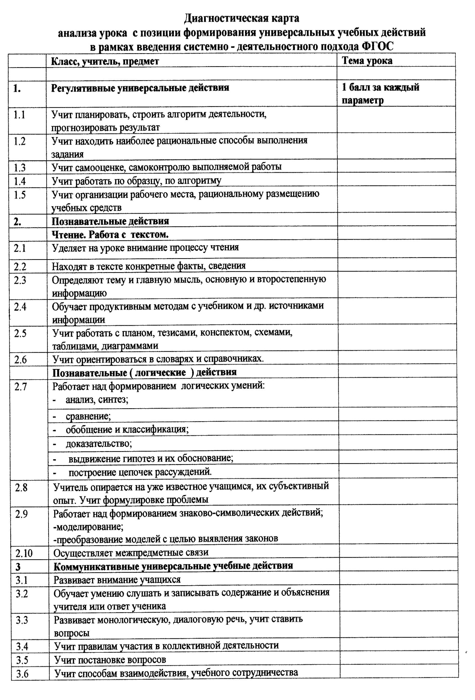

Использованные источники.
1. Дусавицкий А.К., Кондратюк Е.М., Толмачева И.Н., Шилкунова З.И. Урок в развивающем обучении: Книга для учителя. – М.:ВИТА-ПРЕСС, 2008.
2. Матвеева Е.И., Патрикеева И.Е. Деятельностный подход к обучению в начальной школе: урок литературного чтения (из опыта работы)//Серия «Новые образовательные стандарты». – М.:ВИТА-ПРЕСС, 2011.

